La Vie Civile Romaine .
Les supports d'écriture .

Les romains avaient 2 moyens d'écritures courants :
- l'écriture par sculpture sur des plaquettes de cires
- l'écriture par de l'encre sur du papyrus ou des plaquettes de bois .

L'écriture de tous les jours à Vindolanda .
Une découverte extraordinaire à Vindolanda a bouleversé complètement nos connaissances sur l'écriture romaine "courante" : en abandonnant la ville , les romains ont tenté de détruire leurs archives, mais cette destruction n'a été que fort partielle : un orage intense a sauvé les archives des flammes, et l'humidité du lieu les a conservé près de 20 siècles .
Ces archives sont du plus grand intérêt :
- connaissance du mode d'écriture .
- connaissance du type de support .
- connaissance du contenu des missives .

Différents types de support .
Il existe 2 types de support courants : les plaques de cire et les plaques de bois .
Sur les plaquettes de cire, le texte est sculpté .
Sur les plaquettes de bois, le texte est réalisé avec de l'encre .
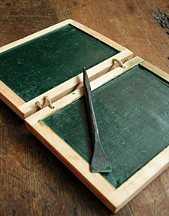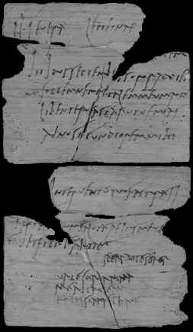
A Vindolanda, on a retrouvé les 2 types de support .
Généralement on ne retrouve que les plaques de cire car elles sont infiniment plus résistantes sur le long terme que les plaquettes de bois .
Rien cependant ne permet de dire si l'une ou l'autre étaient prépondérentes en termes de quantité à l'époque romaine ; il est impossible de se faire une idée de leurs pourcentages relatifs sur base des éléments retrouvés,tant leur disparité de conservation est grand et imprévisible en fonction des conditions locales .

La tablette de cire .
La tablette de cire a servi du temps des romains à 2 usages totalement différents :
- De par la possibilité d'effacer l'écriture et de réutiliser le support elle a servi à prendre des notes au brouillon .
- De par sa pérennité elle a servi pour des usages administratifs, documents officiels et notariés .
La tablette de cire est formée d'une plaquette le plus souvent d'environ 10 à 20cm de long sur une dizaine de centimètres de largeur et quelques millimètres d'épaisseur.
Elle est constitué d'un support fin (bois ou ardoise) , bordé d'un cadre de bois de quelques mm , l'ensemble délimitant une cuvette dans laquelle de la cire est coulée dans la partie en dépression, puis lissée.
L'écriture se fait en gravant les caractères sur la cire à l'aide de l'extrémité pointue d'un instrument appelé style .
Ces écrits peuvent être effacés en lisant la cire (après l'avoir ramollie) avec l' extrémité plate du style.
La cire est très souvent teintée pour obtenir une surface d'écriture sombre sur laquelle les incisions faites par le style seront plus visibles à la lumière.
Les principales couleurs sont le noir obtenu en mélangeant du noir de fumée à la cire ainsi que le rouge foncé et le vert foncé obtenus en mélangeant divers pigments.
La tablette peut être couverte de cire sur une ou sur deux faces.
Plusieurs tablettes peuvent être reliées entre elles par des lanières pour former de petits livres (en latin codices) pouvant atteindre une vingtaine de tablettes.
Les plaquettes sont alors percées de plusieurs trous sur un des cotés de leur cadre et des liens sont passés dans ces orifices ; les plaquettes formant couverture du livre sont évidées sur une seule face tandis que les plaquettes intérieures sont évidées des deux faces. Le cadre conservé autour de l'évidement permet de ne pas endommager la cire quand les plaquettes sont serrées l'une contre l'autre.
La tablette dans un format réduit qui tient dans la main devient indispensable à toutes les personnes qui savent écrire (d'où l'expression latine pour désigner les tablettes à écrire : pugillares , de pugilaris, qui tient dans le poing) .
La correspondance sur les plaquettes de cire :
Deux plaquettes sont liées entre elles pour former un petit livre (codice).
Les deux tablettes évidées sur une seule face sont reliées par une charnière et se referment comme un carnet.
Un seul côté est utilisé par l'émetteur du message, qui laisse vierge l'autre volet et referme l'ensemble.
À la réception, le destinataire répond sur la partie vierge, et renvoie les tablettes à l'expéditeur.

La tablette de cire comme archive importante .
Le gros avantage de la plaquette de cire est son inaltérabilité au temps .
Son gros inconvénient est sa falsification délibérée .
Comment est-il possible que la plaquette de cire, très facillement modifiable, puisse devenir une archive de documents importants ?
C'est tout simple : effectivement la plaquette de cire peut être très facilement modifiée, mais l'astuce est toute simple : il suffit de faire 2 archives : une "accessible" et l'autre "inaccessible" car garantie par un sceau .
Théoriquement la partie accessible doit être exactement la même que la partie cachée .
Au cas où quelqu'un conteste la partie visible,il suffit de se rendre chez un juge et de lui demander d'ouvrir la partie cachée, partie protégée par un sceau .
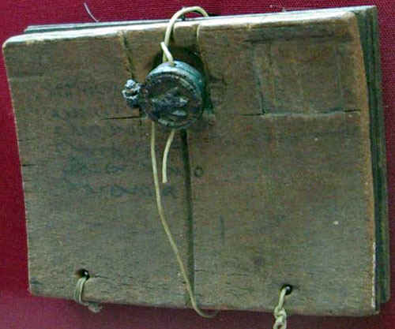
Dans ce cas çi, le texte "protégé" est recopié à l'encre sur la face externe du dyptique .

L' écriture sur tablettes de bois .
Les tablettes de bois servent de succédané au papyrus ; en Angleterre, le papyrus est rare, et le bois abondant ...
Les romains écrivent sur ces tablettes avec de l'encre .
Comme pour les tablettes de cire, les tablettes de bois peuvent être multiples et reliées entre elles .

Les différentes possibilités d'arrangement des tablettes .
Le système le plus simple est un système de 2 tablettes se fermant et sur lesquelles on ne peut écrire que sur une seule face,la face qui ,lors de la fermeture des tablettes sera protégée .
Mais il y a une grande variété de possibilités d'écriture ....
- tablettes reliées longitudinalement ou verticalement .
- écriture en une fois sur toute la tablette ou en colonnes sur la tablette .
- au cas où il s'agit de colonnes et de tablettes multiples ,le texte passe d'une colonne à l'autre de telle façon que le texte est grosso modo "continu" sur une tablette ou le texte suit sa colonne de tablette en tablette.

La difficulté de lecture des tablettes de Vindolanda .
Les tablettes de Vindolanda ont été délibérément brulée par une garnison romaine à son départ .
Une grande partie a été miraculeusement sauvée par un orage qui a suivi .
Reste que le feu et près de 2000 ans ont fait leurs oeuvres ...
Les fragments que nous avons posent les problèmes suivants :
- Ils ne sont pas très grands ,voire même assez petit .
- Il est rare d'avoir la totalité d'une planchette .
- Il est fréquent que le texte entier se trouve sur plusieurs planchettes et que nous n'ayons qu'une seule des planchettes.
Suivant l'ordonencement des tablettes,nous aurons donc soit un trou dans le récit (écrit sur une colonne) ,soit 2 trous dans le récit (cas de l'écriture sur 2 colonnes) ,soit une absence de début ou de fin .
- L'écriture est une écriture cursive donc déjà difficile à lire par elle même ,et qui peut être sensiblement altérée plus encore par l'écriture de chacun .
- Hier comme aujourd'hui,
  - Les fautes d'orthographes et de syntaxe sont fréquentes .
  - L'usage de sigles ou d'abréviations diverses nous interdit parfois de comprendre la signification .

